Техническое задание для конкурса
в области информационных технологий
«От информационных технологий к безопасности на дороге»,
проводимого среди государственных образовательных учреждений
среднего профессионального образования Департамента образования
города Москвы

1. Цель конкурса: создание обучающих программ по Правилам и безопасности дорожного движения на основе компьютерных технологий с дальнейшим их использованием в учебном процессе организаций, занимающихся подготовкой водителей и в средних общеобразовательных заведениях на уроках ОБЖ.
2. Содержание задания:
Видеопродукт должен быть выполнен в формате AVI,mp4: мультипликация, видео, компьютерная графика (плоскостная или объемная), кроссворды, викторины, сюжеты в динамике, алгоритмы правильных действий, которые помогут обучить пешеходов и будущих водителей безопасному поведению на дороге, основываясь на ПДД 2009 года.

Примерный сценарий видеороликов
Светофоры (6 раздел ПДД «Сигналы светофора и регулировщика» )
Цель: показать работу светофоров
Место действия: ж/д переезды, перекрестки, пешеходные переходы
Светофоры - основное средство активного регулирования дорожного движения на ж/д переездах, пешеходных переходах, перекрестках.
- На ж/д переездах применяются светофоры только двух цветов: красного и бело-лунного цвета. При включенном красном сигнале светофора в любом варианте применения (один мигающий, два попеременно мигающих, совместно со звуковым сопровождением) движение через переезд запрещено. При включенном бело-лунном мигающем разрешается движение через ж/д переезд.
- На пешеходных переходах для регулирования движения пешеходов применяются 2-х секционные светофоры: красная и зеленая секции с изображением пешехода.
- Для регулирования движения велосипедистов применяются 3-х секционные светофоры: красная, желтая, зеленая секции, либо с изображением велосипедиста на каждой секции либо без изображения – дополняются табличкой белого цвета с изображением велосипедиста.

- На дорогах с реверсивным движением применяются светофоры с прямоугольными секциями 2-х или 3-х секционные:
- 2-х секционные светофоры имеют изображение красного Х-образного сигнала на одной секции и зеленой стрелки направленной вниз – на другой.
- 3-х секционные светофоры дополняются желтым сигналом в виде стрелки, наклоненной по диагонали вниз направо или налево, включение которой информирует о предстоящей смене сигнала и необходимости перестроиться на ту полосу, на которую указывает стрелка.
- Для регулирования движения трамваев, а также автобусов и троллейбусов, когда они движутся по отдельной, выделенной для них полосе, применяют светофоры одноцветной сигнализации с 4-мя круглыми сигналами бело-лунного цвета, расположенными в виде буквы «Т».
Нижняя секция – ключ светофора: включена – движение разрешено, выключена – движение запрещено.
О том, куда разрешено ехать сообщают верхние секции: включена левая верхняя с нижней – направо, средняя с нижней – прямо. Правая с нижней – направо.
  - На перекрестках применяют 3-х или 4-х секционные светофоры.
Чаще всего применяются 3-х секционные светофоры, у которых красный сигнал вверху (при вертикальном расположении) или слева (при горизонтальном расположении). Далее располагаются желтый и зеленый сигнал.
При включенном красном сигнале – движение запрещено, т.е. те кто стоял – продолжают стоять, а те, кто ехал – должны остановиться.
Затем включается желтый сигнал одновременно с красным – это сочетание - запрещает движение и информирует о предстоящем включении зеленого сигнала.
Зеленый сигнал разрешает движение во всех направлениях. Зеленый мигающий сигнал разрешает движение и информирует, что время его действия истекает и вскоре будет включен запрещающий сигнал (для информирования водителей о времени в секундах, остающемся до конца горения зеленого сигнала, могут применяться цифровые табло). Желтый мигающий сигнал предупреждает об опасности, разрешает движение и информирует о наличии нерегулируемого перекрестка или перехода.
Желтый сигнал, после зеленого, предупреждает о предстоящем включении красного, и запрещает движение всем, кроме тех водителей, которые при этом не могут остановиться без резкого торможения. При этом следует обратить внимание, что при приближении к перекрестку надо выбирать такую скорость, которая позволит плавно остановиться при включении желтого сигнала.
  - Четырехсекционные и пятисекционные светофоры имеют соответственно одну или две дополнительных секции в виде зеленой стрелки, которые располагаются на уровне основного зеленого круглого сигнала, на котором наносится изображение стрелки в направлении, которого нет на дополнительных секциях. Движение в направлении стрелок разрешается только при их включении.
Дополнительная стрелка «прямо» устанавливается справа от основного зеленого сигнала, на котором наносится стрелка налево на Т-образных перекрестках и работает в режимах постоянно «включено». Это обеспечивает максимальную пропускную способность в прямом направлении.
На основной зеленой секции стрелка «налево» включается периодически.
- Трехсекционные светофоры со стрелками на всех 3-х секциях применяются для регулирования движения на каждой полосе дороги.
Перестроение (8 раздел ПДД «Начало движения, маневрирование»)
Цель: показать очередность (преимущества) транспортных средств при выполнении маневров на проезжей части.
Место действия: проезжая часть с двумя попутными полосами для движения
При выполнении перестроений нужно помнить, что ПДД требуют обеспечить безопасность своего маневра и не создавать помех другим участникам дорожного движения . При выполнении любого маневра мы должны предупредить об этом световыми указателями поворота или рукой, помня при этом, что указатель поворота – сигнал предупреждающий, который мы должны подавать заблаговременно, но не вводя в заблуждение других, и преимуществ он нам не дает.
Начиная движение от края проезжей части мы обязаны уступить дорогу всем кто движется по проезжей части и не забывайте, что пешеходы тоже участники движения , поэтому пешеходам мы тоже обязаны уступить дорогу (рис.1).

Начало движения

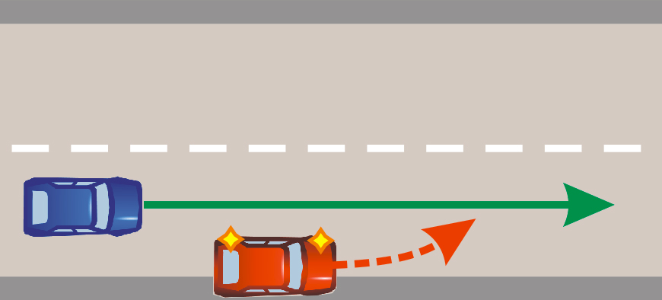
Рис.1

Теперь попробуем перестроиться. При перестроении действует простой принцип: кто на чужую полосу, тот и уступает дорогу или пропусти «хозяина» полосы.
Сейчас мы перестраиваемся из правой полосы в левую, включаем левый указатель поворота, смотрим в зеркало заднего вида, убеждаемся, что наш маневр не создает помех тем, кто едет прямо по левой полосе и перестраиваемся.
То же самое, если нам нужно будет перестроиться в правую полосу, мы не должны создавать помех тем, кто едет по правой полосе прямо (рис.2)

Перестроение из полосы в полосу:
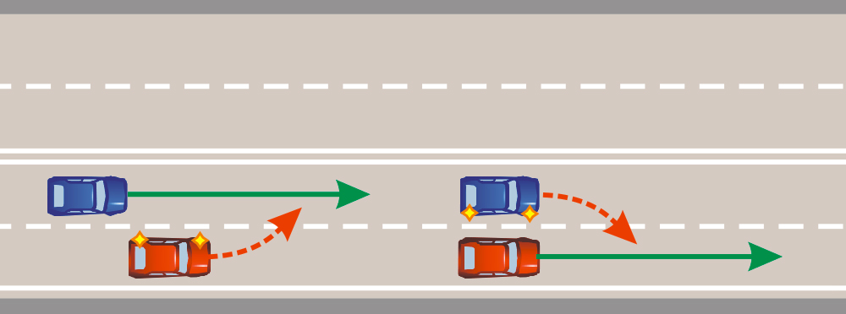
Рис.2

При одновременном перестроении (т.е. в равных условиях) необходимо пропустить помеху справа. Вот сейчас мы хотим перестроиться с левой полосы вправо, включаем правый указатель поворота и замечаем ,что водитель синего автомобиля включил левый указатель поворота, чуть замедляем ход ждем когда он перестроится и еще раз убедившись , что не создадим помех тем кто едет прямо по правой полосе перестраиваемся на правую (рис.3).
Одновременное перестроение
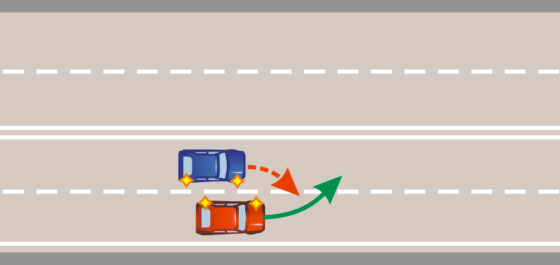
Рис.3

Съезжая на прилегающую территорию, мы обязаны уступить дорогу и пешеходам и велосипедистам пути которых мы пересекаем (рис. 4а)

Въезд на прилегающую территории

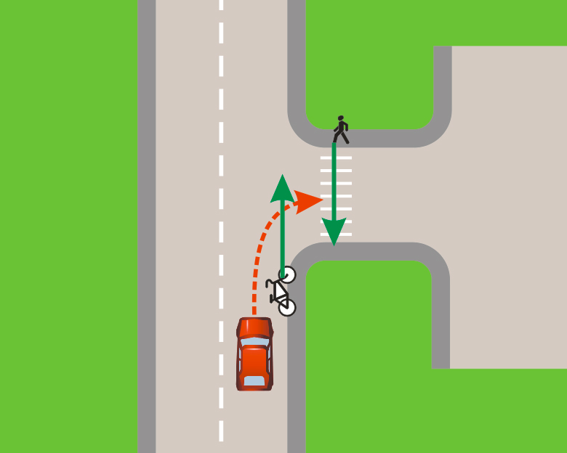
Рис.4 а

Выезжая с прилегающей территории, мы уступаем дорогу всем и пешеходам и велосипедистам и транспортным средствам, движущимся по ней (рис.4б)
Выезд на прилегающей территории

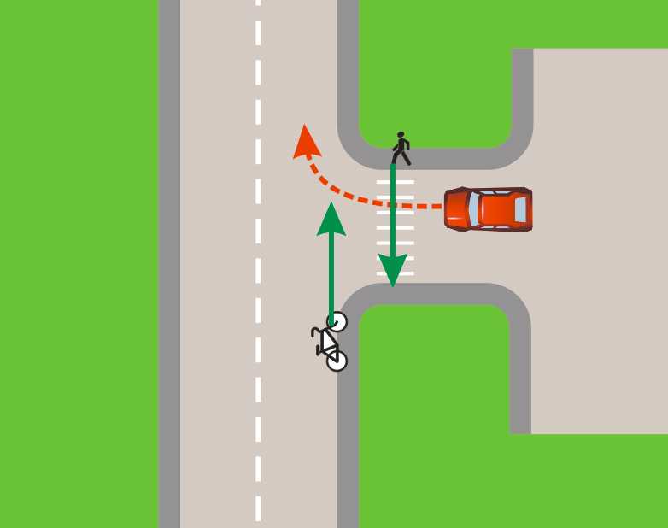

Рис.4б

Движение задним ходом (8 раздел ПДД «Начало движения, маневрирование»)
Цель: Показать наиболее безопасный вариант движения задним ходом и объяснить почему
Место действия: участок дороги с выездом с прилегающей территории
справа и слева
Движение задним ходом само по себе опасно. Следовательно, чем короче путь – тем безопаснее.
Мы должны выбрать безопасный вариант, который не создаст помех другим участникам дорожного движения.
Итак, сейчас нам нужно развернуться, используя заезд на прилегающую территорию расположенную слева. Если мы сначала проедем ее, а потом будем въезжать туда задним ходом поперек всей проезжей части, это очень опасно, потому что при этом мы должны еще постоянно контролировать как встречный, так и попутный транспорт, что значительно затрудняет управление автомобилем (рис.5)

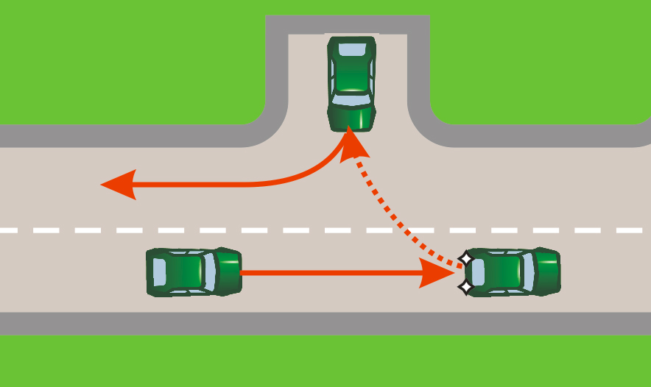

Рис.5

Теперь мы сразу въезжаем на прилегающую территорию слева и потом аккуратно выезжаем задним ходом, при этом контролировать придется только тех, кто подъезжает сзади. Тем кто едет навстречу мы помех не создаем, равно как и они нам. Следовательно, второй вариант разворота безопаснее (рис.6)

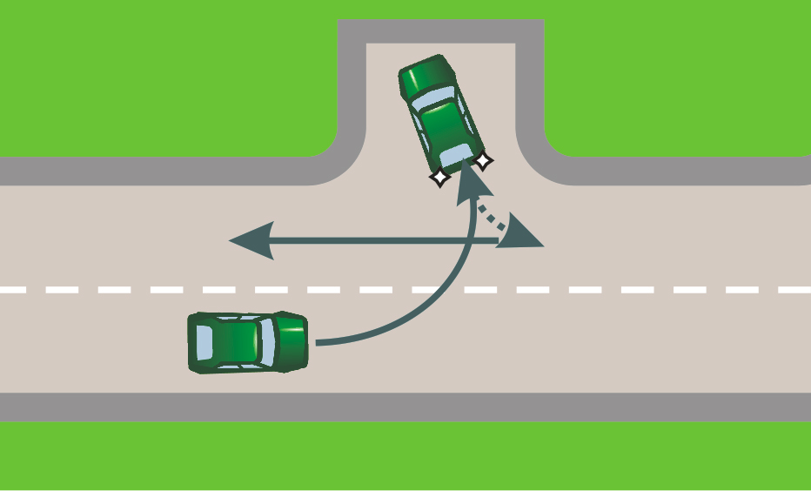
Рис.6

Если прилегающая территория будет справа, то все точно так же, но наоборот. Если слева мы сначала заезжали, то справа мы сначала ее проезжаем, а потом въезжаем задним ходом.

Проезд перекрестков (13 раздел ПДД «Проезд перекрестков»)
Цель: показать общие требования, относящиеся к любому перекрестку.
Место действия: регулируемый перекресток, нерегулируемый перекресток неравнозначных и равнозначных дорог.
Перекрестки бывают регулируемые, где движение регулируется регулировщиком или светофором и нерегулируемые, которые в свою очередь могут быть равнозначными и неравнозначными. На равнозначных действует одно правило – пропусти помеху справа («бережем правый борт»), на неравнозначных преимущество определяется знаками приоритета. Но для всех перекрестков есть несколько общих правил, которые распространяются на любой перекресток.
Первое правило назовем «Поворот налево»: если со встречным равные условия, то при повороте налево, мы обязаны уступить дорогу встречным автомобилям, движущимся прямо и направо, выехав на перекресток.

Давайте, рассмотрим, какие бывают равные условия:

Прежде, всего, это пересечение равнозначных дорог. Мы за рулем красного автомобиля, нам нужно повернуть налево, навстречу едет синий автомобиль прямо, и зеленый поворачивает направо. Мы выезжаем на перекресток, чтобы не мешать тем, кто за нами едет прямо, далее пропускаем оба автомобиля и завершаем левый поворот (рис.7)

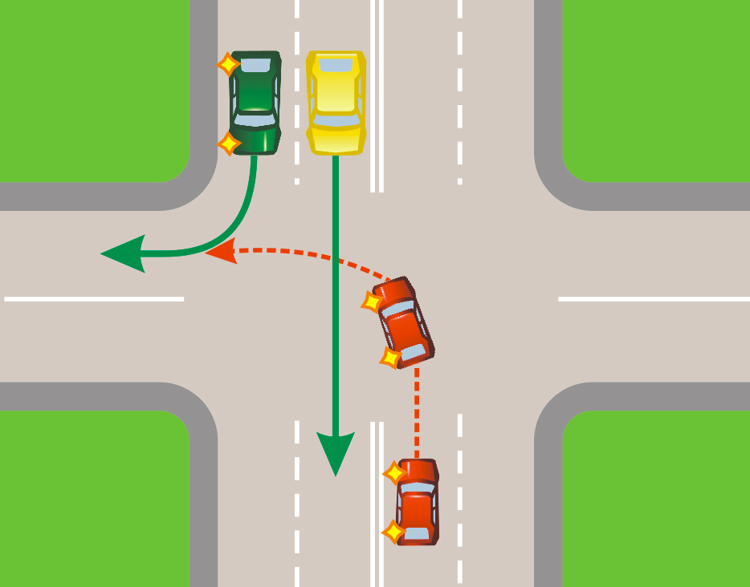
Рис.7

Теперь мы подъехали по главной дороге. Она идет прямо. Мы и встречные, на главной, значит мы здесь тоже в равных условиях. Поэтому при повороте налево уступим дорогу синему и зеленому, выехав на перекресток (рис.8)

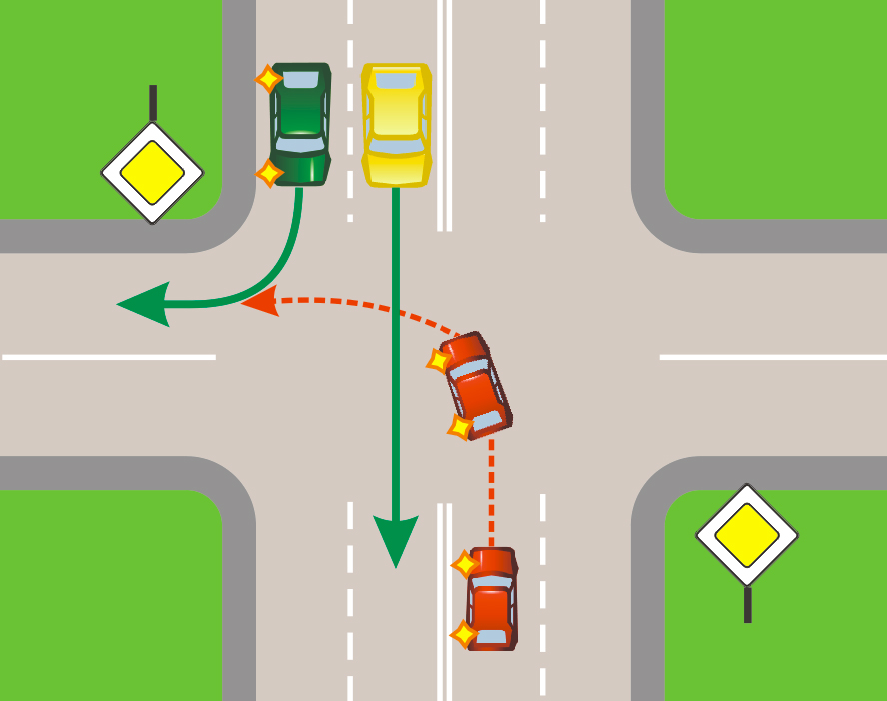
Рис.8

Теперь мы на второстепенной, встречные тоже на второстепенной, все в равных условиях, поэтому здесь при повороте налево мы также уступаем дорогу встречным, выехав на перекресток (рис.9)

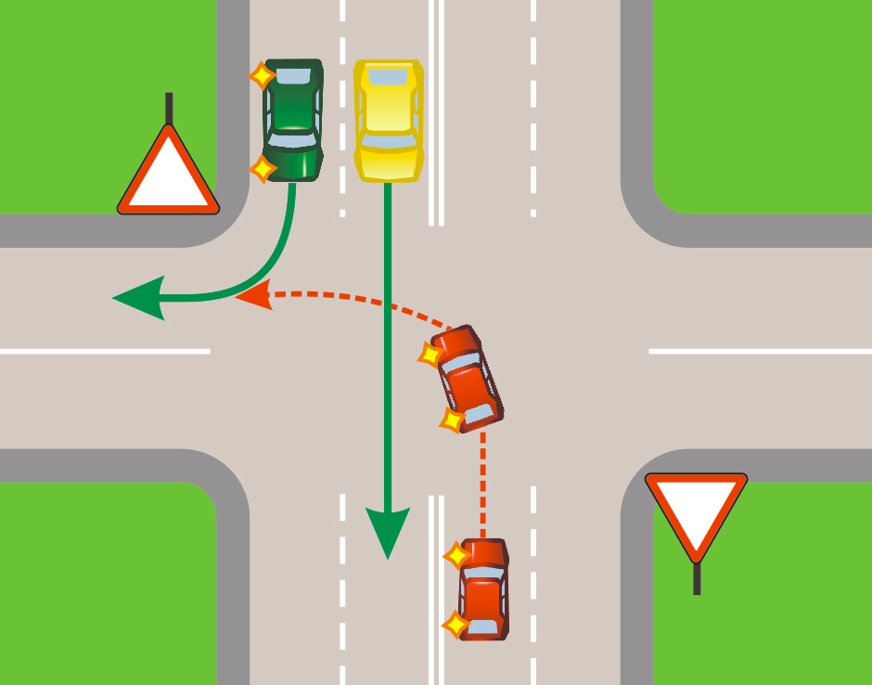
Рис.9

И, наконец, мы на регулируемом перекрестке. У нас зеленый и у встречных зеленый, мы опять в равных условиях и опять мы должны уступить дорогу встречным, выехав на перекресток (рис.10)

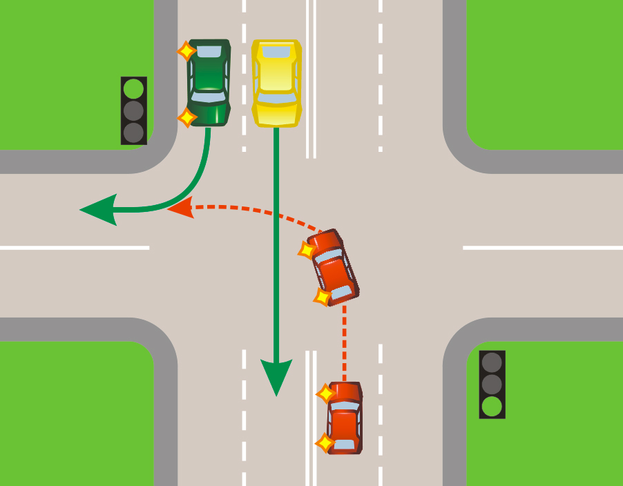
Рис.10

Второе правило назовем «Пешеходы и велосипедисты»: при любом повороте направо или налево мы обязаны уступить дорогу и пешеходам и велосипедистам пути которых мы пересекаем. Даже если они идут не по пешеходному переходу , а по линии тротуаров или обочин (рис.11)
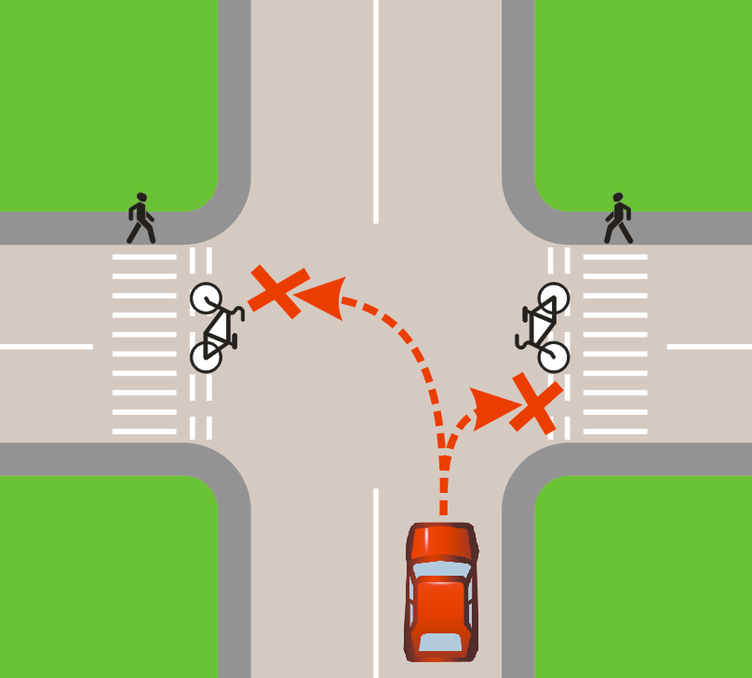
Рис.11

- Третье правило «Затор»: если за перекрестком образовался затор нам запрещено выезжать на перекресток в направлении затора.
А что же разрешается делать в такой ситуации ? Можно повернуть направо , налево, развернуться, разрешается даже просто стоять и ждать. Запрещено только усугублять затор (рис.12)
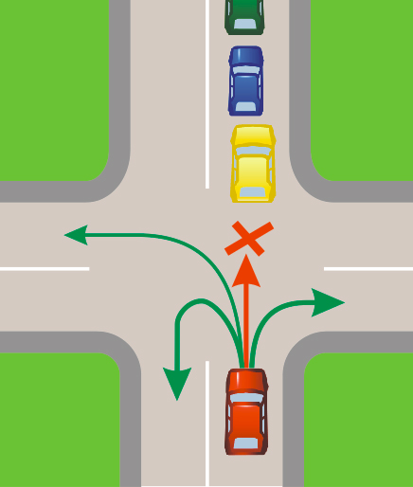
Рис.12

Четвертое правило «Трамвай»: в равных условиях с трамваем мы всегда уступаем дорогу трамваю. Вспомним какие бывают равные условия:
мы и трамвай на главной (рис.13);

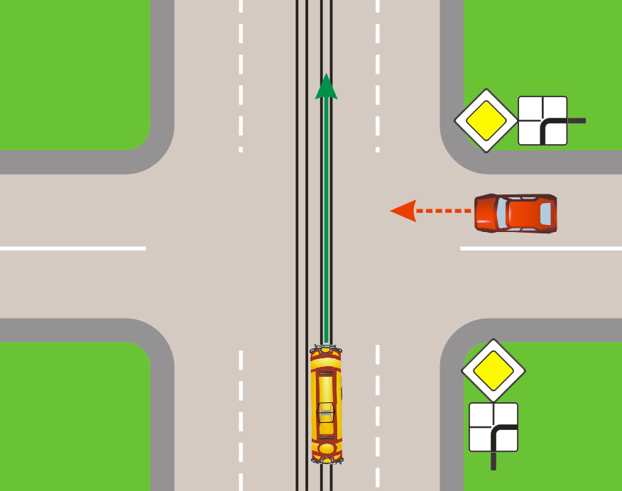

Рис.13

мы и трамвай на второстепенной (рис.14);

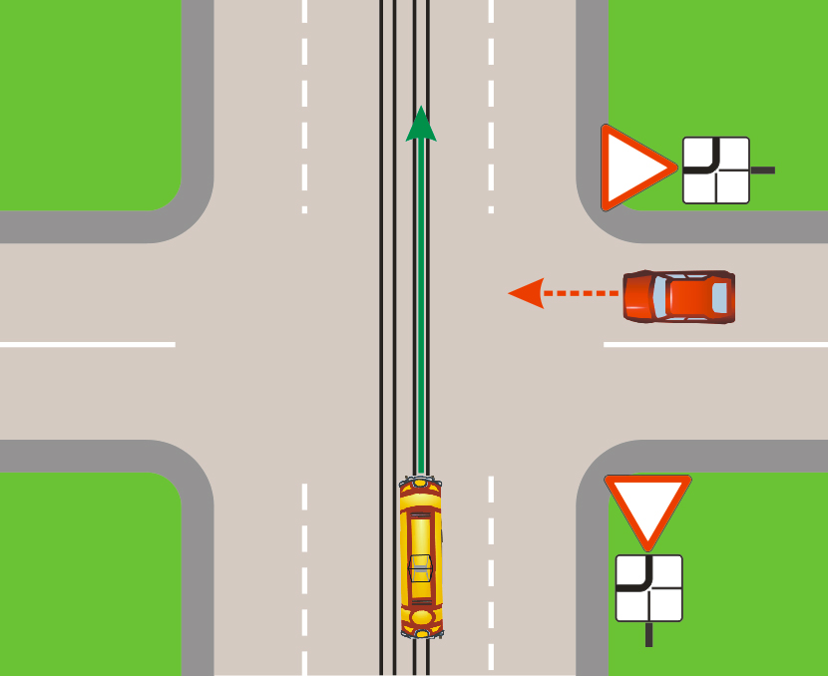

Рис.14

Мы и трамвай подъехали на зеленый сигнал (рис.15)

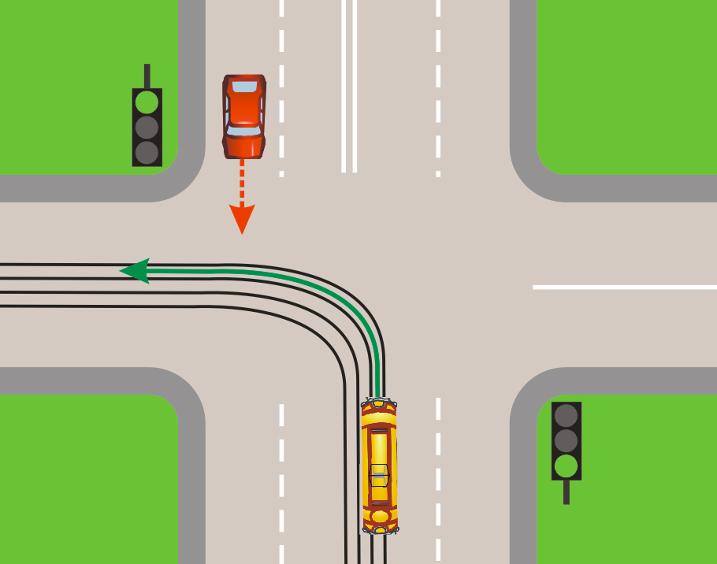
Рис.15

«Железнодорожные переезды» (15 раздел ПДД «Железнодорожные переезды»)
Цель: показать как нужно безопасно пересекать железнодорожные переезды
Место действия: железнодорожные переезды.
- правила приближения к переезду ( запреты: обгон - 100м до переезда, стоянка - 50м до и после переезда);
- поведение водителя на переезде (остановка, разворот и задний ход – запрещены только на переезде);
- действия водителя при вынужденной остановке на переезде.
«Спецтранспорт» (3 раздел ПДД «Применение специальных сигналов»)
Цель: показать взаимодействие участников дорожного движения со спецтранспортными средствами (автомобили с проблесковыми маячками)
Место действия: дорога, перекрестки, прилегающие территории.
Виды проблесковых маячков: синий, синий с красным, желтый (оранжевый).
Спецтранспорт имеет преимущество только при совместном применении синего маячка или синего с красным маячков со звуковым сигналом.
Желтый проблесковый маячок преимущества перед остальными участниками движения не дает, но позволяет отступать от требований дорожных знаков и разметки при движении по производственной необходимости.

Примерный сценарий флэш-игр:
«Проезд перекрестков»
Автомобиль выезжает на дорогу – перед ним перекресток, к которому подъезжают автомобили с других направлений. Нужно принять решение: остановиться или ехать дальше. При неправильном проезде должно произойти ДТП. Далее следующий перекресток и т.д. Перекрестки могут быть любые: регулируемые и нерегулируемые, равнозначные и неравнозначные. Могут быть дополнены регулировщиками, пешеходами и пересечениями с трамвайными путями.

«Правила обгона»
Автомобиль едет по дороге: дорога 2-х полосная, разделена прерывистой линией разметки. Догоняет велосипедиста. Можно ли обогнать, и как? Затем догоняет автомобиль. Дальше линия разметки становится сплошной. Показать варианты обгона на дорогах с 2-мя, 3-мя полосами, обгон одного, 2-х и более транспортных средств. При неправильном выполнении обгона должен загораться красный сигнал, при правильном - зеленый

«Дорога в школу»
Чтобы попасть в школу детям приходится ехать на транспорте и пересекать несколько оживленных дорог. Пешеходные переходы разные: с регулировщиком, со светофором, подземные и надземные. Как построить самый безопасный путь, как вести себя в транспорте, с какой стороны обходить автобус, троллейбус, трамвай? При неправильных действиях пешехода должно произойти дорожно-транспортное происшествие.

Примерный перечень тем для создания детских образовательных программ, которые помогут школьникам овладеть основами безопасности дорожного движения
1. «Кого называют «пешеходом», «пассажиром»? Обязанности пешеходов и пассажиров. Ремни безопасности.»
(1 раздел ПДД «Общие положения» (определение понятий «пассажир», «пешеход»), 4 раздел «Обязанности пешеходов», 3 раздел ПДД «Обязанности пассажиров»)
2.«Какие знаки должен знать пешеход?»
(Приложение 1 в ПДД «Дорожные знаки» знаки (1.22; 1.23;3.10; 3.17.2;4.5;5.19;5.21-5.22; 5.33; 6.6-6.7)
3. «Пешеходные переходы. Правила безопасного перехода дороги»
(4 раздел ПДД «Обязанности пешеходов» п.4.3-4.7)
4.«Езда на велосипеде» (24 раздел ПДД «Дополнительные требования к движению велосипедов, мопедов, гужевых повозок..»)
Следующие темы позволяют детям самостоятельно оценить опасности, которые поджидают их на дороге и порассуждать, как их можно избежать
1. Почему дети попадают в ДТП?
2. «Действия при чрезвычайных ситуациях на дороге» (что делать, если Вы оказались свидетелем только что случившейся аварии?)
3.«Скрытая опасность»
4 .«Дорога в школу»
5. «Я вышел на прогулку» (на роликах, лыжах, санках, с собакой – где гулять, как себя вести на дороге, при переходах улиц, в парках и т.д.).
Литература используемая при работе:
«Правила Дорожного Движения Российской Федерации» 2009 года издания; «Экзаменационные тематические задачи» Г.Б. Громоковский 2009 года издания
«Учебник с тематическими задачами» Г.Б. Громоковского, 2009 года.
Дополнительные консультации по ПДД при выполнении работ можно получить в учебной части по телефону: 8(499)150-28-06.

